**Итоговая**

**комплексная работа**

**2 класс**

**По учебно – методическому**

**комплексу:**

**« Перспективная начальная школа»**

**Птицы и их клювы.**

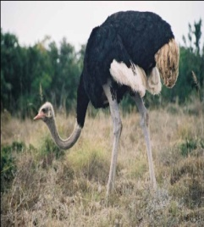 **Клюв бывает только у птиц. Клювы у птиц разные, потому что пища у них тоже разная. У птиц, которые питаются насекомыми, клювы тонкие и острые. У тех, кто клюёт зёрна – толстые и тупые. Клювом птицы щиплют, хватают, копают, долбят. Без носа птица – как без рук.**

**Считается, что у страуса самый крепкий клюв. Им он может проломить череп врагу.**

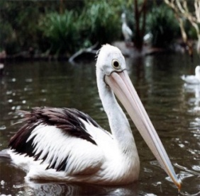 **Самый большой клюв – у пеликана. Его длина сорок сантиметров. На нижней стороне клюва – сильно растяжимый кожаный мешок, используемый для ловли рыбы.**

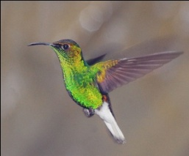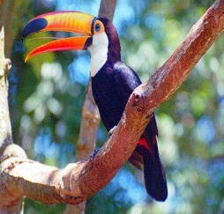 Птицы туканы примечательны своей внешностью. Первое, что бросается в глаза при взгляде на них, - это несоразмерно большой, ярко окрашенный клюв. Длина его почти равна длине туловища птицы и  **достигает** тридцати сантиметров.   
 **Самый маленький клюв – у колибри. Его длина один сантиметр. С помощью клюва колибри высасывают из плоских цветков нектар.**

**Внешний вид птиц, форма их клюва прямо зависят от среды обитания и условий существования.**

Основная часть.

Начни читать текст. По сигналу учителя поставь палочку после того слова, до которого дочитал. Дочитай текст до конца.

Постарайся выполнить все задания этой части.

Выполняй их по порядку.

**Задание № 1**

Запиши

О какой птице говорится во втором абзаце текста?

Ответ. В нем говорится о _______________________.

**Задание №2.**

Найди в тексте ответ на вопрос: « Какие клювы у птиц, которые питаются насекомыми?»

Спиши это предложение. ________________________________________________________________________________

Проверь свою запись, если надо, исправь.

**Задание №3.**

1. Найди в выписанном тобой предложении слово - название действия и подчеркни его.
2. Найди в выписанном предложении слова - название предметов подчеркни их.

**Задание №4.**

1. Найди и выпиши из текста названия всех птиц

__________________________________________________________________________

1. Подчеркни в выписанных словах буквы мягких согласных.

**Задание №5**

У пеликана длина клюваравна 40 см, а у тукана – 30 см.

1. Запиши вопрос задачи, если она решается так:

40 – 30 = …

Сосчитай и запиши ответ:_________________________

**Задание №6** Внимательно еще раз прочитай текст и соотнеси картинки с названием птиц и описанием их клюва. (Зеленым карандашом соедини картинку с названием птиц, а красным – описание их клюва)



самый маленький клюв пеликан

ярко-окрашенный 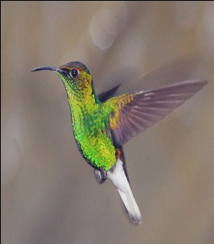 колибри

самый большой 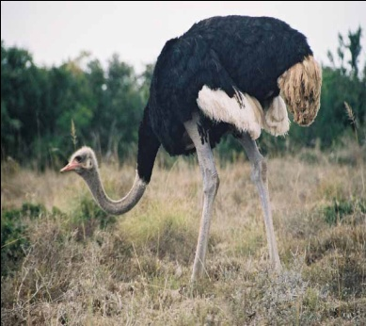 страус

самый крепкий 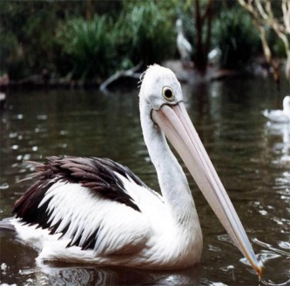 тукан

**Дополнительная часть.**

**Задания 7 – 11 можно выполнять в любом порядке.**

**Постарайся выполнить не меньше двух заданий.**

**Задание №7**

Реши задачу, используя данные текста.

У пеликана самый большой клюв. А про какую птицу говорится, что у неё клюв в 40 раз меньше, чем у пеликана? Запиши название этой птицы. Ответ поясни вычислением.

_____________________________________________________________________________

**Задание №8**

Рассмотри названия птиц, найди общее и подчеркни лишнее:

Страус, колибри, тукан, пеликан.

Поясни: _____________________________________________________________________________

Заполни таблицу, используя данные текста.

|  |  |  |
| --- | --- | --- |
| птицы | Длина клюва | Кто на первом месте по длине клюва?  Какие места у остальных? |
| пеликан |  |  |
| колибри |  |  |
| тукан |  |  |

**Задание №9**

Ответь на вопрос и коротко поясни свой ответ. Если нужно, перечитай текст. Отметь ответ значком

**v**

Самый большой клюв – у пеликана. На нижней стороне клюва – сильно растяжимый кожаный мешок. Как ты думаешь, для чего нужен этот «мешок» на клюве пеликана?

А – им он пробивает череп врагу

Б – для красоты

В – для ловли рыбы

Поясни, почему ты выбрал этот ответ?

________________________________________________________________________________________________________________________________________________________________

**Задание №10**

Без носа птица – как без рук.

Как вы понимаете эту поговорку.

**Задание №11**

Как ты думаешь, что означает слово «нектар».

**Характеристика заданий итоговой комплексной работы и основные результаты их выполнения (по данным апробации)**

|  |  |  |  |  |  |
| --- | --- | --- | --- | --- | --- |
| Часть работы | № задания | Учебный предмет, раздел тема | Проверяемые умения и учебный материал | Уровень сложности задания | Максимальный балл |
| Основная часть | По усмотрению учителя | Чтение, навыки чтения | Скорость чтения несплошного текста про себя или шепотом | ________ | В баллах не оценивается |
| 1 | Чтение осознанность чтения | Умение ориентироваться в структуре текста, выделять и кратко передавать основную мысль абзаца | базовый | 1 |
| 2.1 | Чтение  Выборочное чтение | Умение находить в тексте прямой ответ на поставленный вопрос | базовый | 1. |
| 2.2 | Русский язык, правописание | Умение правильно, без ошибок, пропусков и искажения букв списывать предложения | базовый | 1. |
| 3 | Русский язык, морфология | Первичное умение определять слова названия действий, слова названия предметов | базовый | 1 |
| 4.1 | Окружающий мир, природные объкты | Умения приводить примеры из исходного текста к предложенной классификации птиц | базовый | 1 |
| 4.2 | Русский язык, фонетика | Умения выделять буквы, мягких согласных звуков в простых случаях | базовый | 1 |
| 5 | Математика, числа и величины | Умения соотносить вопрос задачи и выражение для её решения, понимать смысл арифметических действий (вычитания) | базовый | 2 |
| 6 | Окружающий мир | Умение соотносить картинку с понятием, определением и описанием. | базовый | 1 |
|  | Всего | | 6 заданий базового уровня, максимальный балл- 9,прогнозируемая успешность: 6 и более баллов | | |

|  |  |  |  |  |  |
| --- | --- | --- | --- | --- | --- |
| Часть работы | № задания | Учебный предмет, раздел тема | Проверяемые умения и учебный материал | Уровень сложности задания | Максимальный балл |
| **Дополнительная часть** | 7 | Математика  Числа и величины | Умение решать текстовую задачу с недостающими данными | повышенный | 3 |
| 8.1 | Окружающий мир | Умение находить общее и выделять лишнее | повышенный | 1 |
| 8.2 | Чтение, математика, работа с данными | Умение заполнять таблицу, используя необходимую информацию из исходного текста, умение записывать число с помощью цифр | повышенный | 2 |
| 9.1 | Чтение, работа с информацией  (интерпретация) | Первичное умение, интерпретировать и обобщать информацию, устанавливать связи, не высказанные в тексте напрямую; выбирать описывающее эти связи, суждение из ряда предложенных | повышенный | 1 |
| 9.2 | Чтение, работа с информацией, (аргументация) Русский язык, развитие речи | Умение пояснять выбранное суждение | повышенный | 3 |
| 10 | Чтение, работа с пословицей  (аргументация)  Развитие речи | Умения аргументировать свои суждения | повышенный | 2 |
| 11 | Русский язык, лексика | Умение объяснять значение слова | повышенный | 3 |
| Всего | | 5- заданий повышенного уровня, максимальный балл –15; прогнозируемая успешность : 7 и более баллов | | |
| Вся работа в целом | | | Всего: 6 заданий базового уровня (от 0 до 9 баллов) и 5 заданий повышенного уровня (от 0 до 15 баллов) . Всего 24 баллов  9 – 16 баллов – удовлетворительно;  17 - 21 баллов – хорошо;  22 -24 баллов - отлично | | |